Инструкция оплаты услуг ПАО «Газпром газораспределение Нижний Новгород» через мобильное приложение Сбербанк Онлайн.
Шаг 1. Необходимо скачать бесплатно мобильное приложение и пройти регистрацию согласно инструкции:
1) Нажмите на кнопку Зарегистрировать iPhone  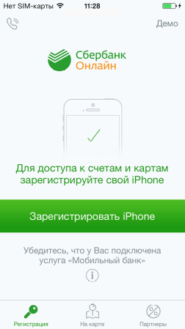 | 2) Введите идентификатор(логин) для интернет-банка Сбербанк Онлайн.  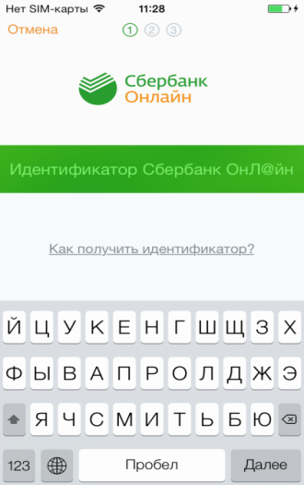
Шаг 2. Оплата услуг ОАО «Газпром газораспределение Нижний Новгород».
1)Для входа в мобильное приложение свой пятизначный введите код.  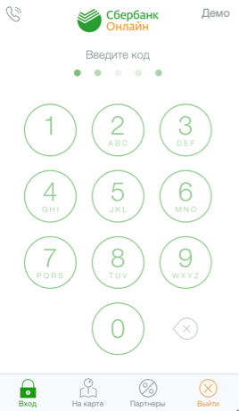 | 2)Выберите карту, с которой хотите  совершить платеж.  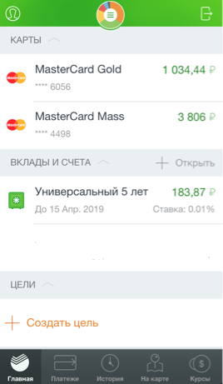 |  | 3)В разделе операции выберите  Платеж или перевод.  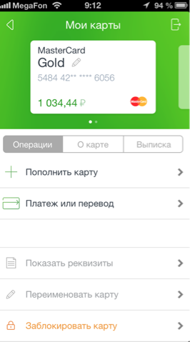
4) Выберите категорию  ЖКХ и домашний телефон.  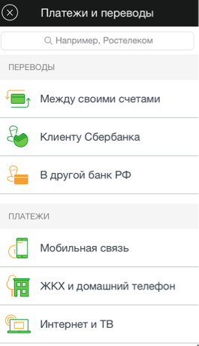 | 5) Введите в строке поиска Газпром и выберите поставщика Газпром по номеру лицевого счета по квитанции .  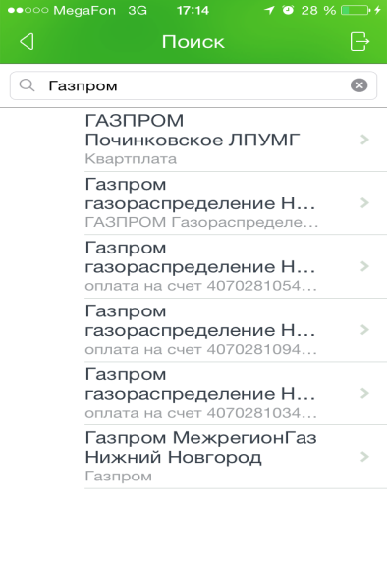 |  | 6) Выберните карту списания и ввдедите номер лицевого счета.  Нажмите Продолжить .  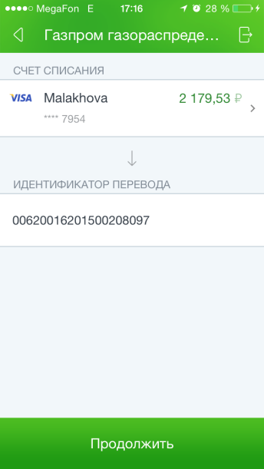
7) Введите адресс плательщика и сумму платежа.  Нажмите Продолжить.  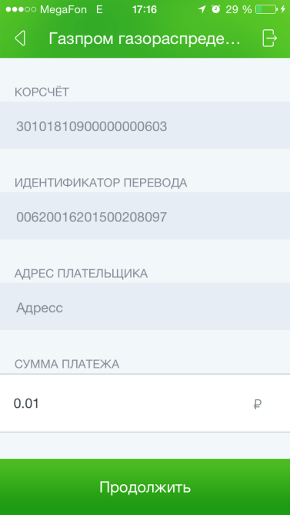 | 9) Нажмите Подтвердить.  Платеж совершен.  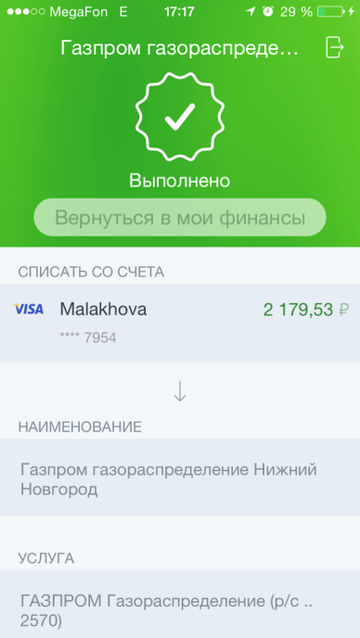

Обратите внимание: для регистрации в мобильном приложении Сбербанк Онлайн необходима карта Сбербанка и подключенный сервис Мобильный банк, подробнее вы можете узнать на сайте.

